一、簡介

本期末專題為基於CNN的猜拳機，

二、動機

三、系統規格

# 一、神經網路之設計

下圖為神經網路之結構圖，由圖可見該網路使用了雙層的卷積、池化層，並於神經網路的末端加入全連接層。

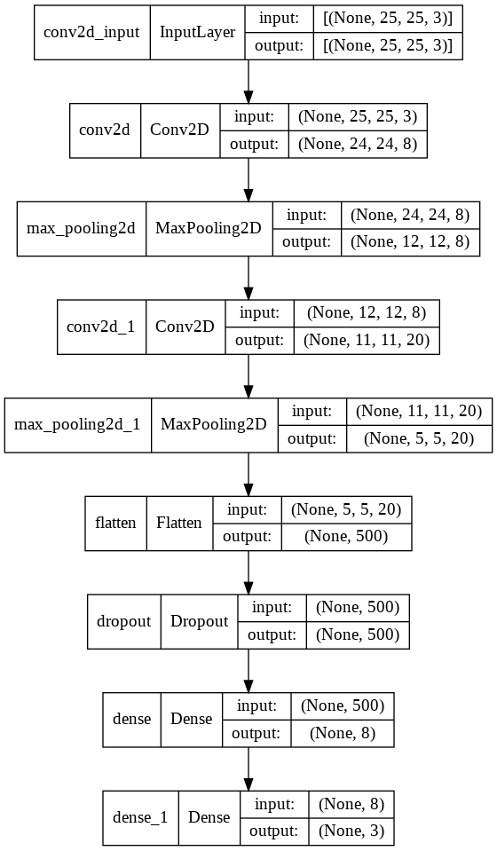

下圖為原始訓練資料，由於FPGA運算資源相當有限，因此必須先降低解析度，方可將神經網路燒入FPGA中。下圖為訓練用的原始圖片，可以發現原始圖片為300x300的手勢資料。

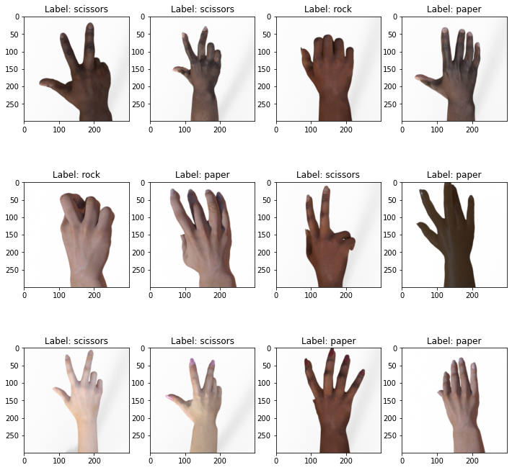

下圖為訓練用的壓縮後圖片，可以見到壓縮後只有25x25的解析度。

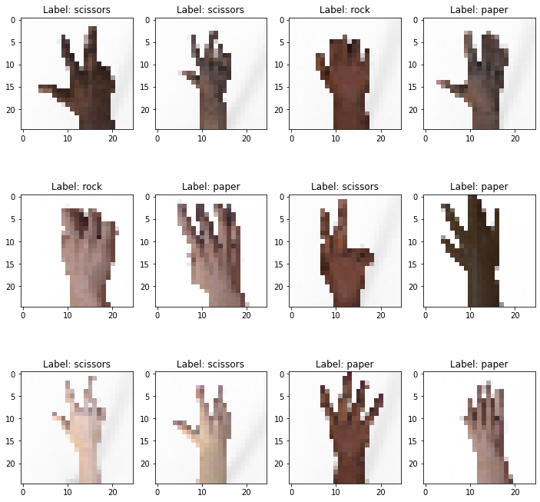

為了增加模型的穩健度，我們對訓練資料進行資料擴增 (Data Augmentation)，下圖為擴增後的訓練資料。

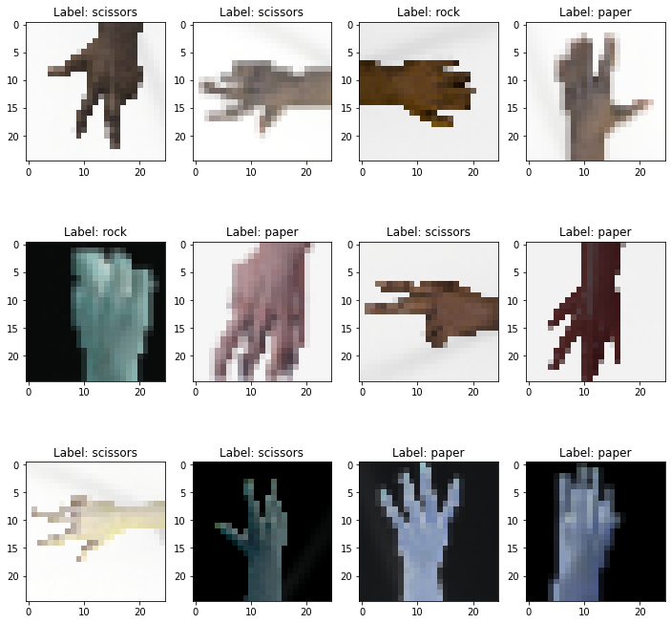

由於FPGA的記憶體容量相當有限，本神經網路只使用約略5000個參數，每個參數都是一個32位元浮點數。

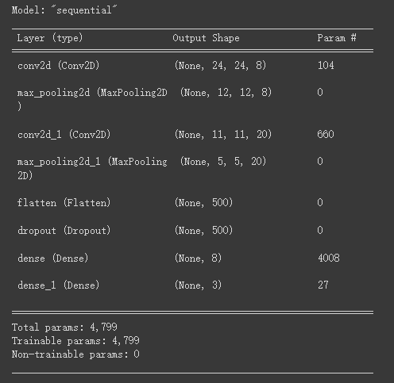

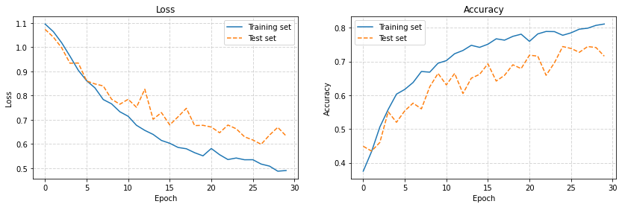 模型採用RMSProp進行最佳化，學習率採0.001，並訓練30個Epoch，下圖為訓練過程。由圖可見，訓練資料集與測試資料集無明顯差距，由此可以排除模型過擬合(Overfitting)之可能。



在現實世界測試(Real Life Testing)時，剪刀與布都能被準確的辨識，唯獨石頭無法被精確辨識；不僅如此，測試結果也顯示模型對光照角度、光線強度相當敏感。因此，於實際應用時，應維持穩定光源。下圖展示石頭無法被準確辨識。



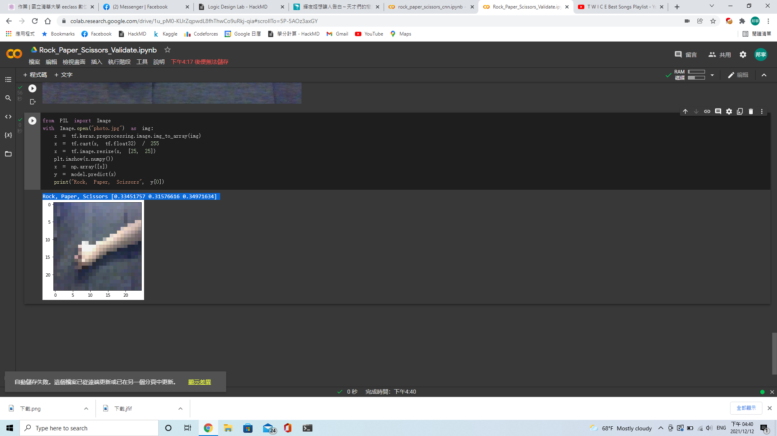

# 二、神經網路之實作

# 三、乘法器之實作

四、實驗結果

五、討論

六、結論